ПСИХОЛОГ КЕҢЕСІ
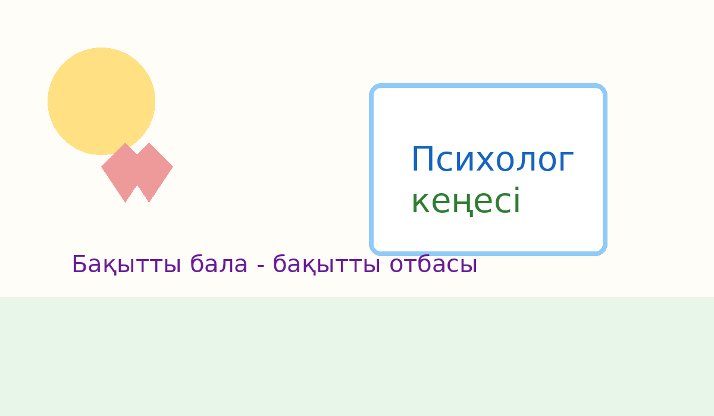
Баланың эмоционалдық саулығы – оның толыққанды дамуының маңызды бөлігі.
Мейірімге, қолдауға және түсіністікке толы ортада өскен бала өзіне сенімді, ашық және бақытты болады.
Ата-аналарға кеңес:
• Балаңызды жиі мақтап, жетістіктерін атап өтіңіз.
• Оның сезімдерін тыңдап, түсінуге тырысыңыз.
• Күн сайын бірге уақыт өткізіңіз.
• Баланы басқа балалармен салыстырмаңыз.
• Тұрақты күн тәртібін сақтаңыз.
• Баланың ойын арқылы өз ойын жеткізуіне мүмкіндік беріңіз.
Баланың психологиялық саулығын қолдау жолдары:
• Құшақтау мен жылы сөздерді көбірек айтыңыз.
• Балаға таңдау жасауға мүмкіндік беріңіз.
• Қателесуге қорықпауға үйретіңіз.
• Қиындықтарды бірге талқылаңыз.
• Отбасында жағымды атмосфера қалыптастырыңыз.
Есте сақтаңыз!
Бақытты және эмоциялық тұрғыдан тұрақты бала – болашақта табысты әрі өзіне сенімді тұлға болып қалыптасады.
Балабақша психологі

